Конспект урока географии
Класс 6
Тема урока: Части Мирового океана. Свойства вод океана.
Тип урока: изучение нового материала
Цель урока: познакомить обучающихся с Мировым океаном, как непрерывным водным пространством, его частями и свойствами вод океана.

Задачи урока: 1.Образовательные: - сформировать понятия: « мировой океан», «море», «залив», «пролив», «канал», «остров», «архипелаг», «полуостров»;
- познакомить со свойствами океанической воды (температурой и солёностью);
- установление межпредметных связей с предметами: изобразительное искусство, музыка, физика, математика.
2. Развивающие:- формировать умения работать с учебником, картами, другими источниками знаний,
- применять имеющиеся знания на практике и в поисках решения проблемных ситуаций,
- развивать географическое мышление и устную речь;
- развивать умение анализировать, делать выводы; развивать творческие, коммуникативные способности, воображение учащихся.
3. Воспитательные: - способствовать воспитанию чувства товарищества, умение оценивать свои знания, умения применять полученные знания в жизни, показать значимость Мирового океана для окружающей среды и человечества.
Планируемые результаты обучения:
Предметные:
- формирование понятий: «мировой океан», «море», «залив», «пролив», «канал», «остров», «архипелаг», «полуостров»;
- ознакомление со свойствами океанической воды (температурой и солёностью).
Метапредметные:
Регулятивные УУД:
- планировать решение учебной задачи: выстраивать последовательность необходимых операций (алгоритм действий);
– оценивать уровень владения тем или иным учебным действием;
– оценивать (сравнивать с эталоном) результаты деятельности (чужой, своей);
- сравнивать разные точки зрения; считаться с мнением другого человека;
- проявлять терпение и доброжелательность в споре (дискуссии), доверие к собеседнику (соучастнику) деятельности;
– оценивать весомость приводимых доказательств и рассуждений;
- осуществлять итоговый контроль деятельности
ПознавательныеУУД:
- сравнивать различные объекты: выделять из множества один или несколько объектов, имеющих общие свойства;
- высказывать предположения;
– воспроизводить по памяти информацию, необходимую для решения учебной задачи;
- воспринимать текст с учетом поставленной учебной задачи;
– применять таблицы, схемы, модели для получения информации;
– проверять информацию, находить дополнительную информацию, используя справочную литературу;
– анализировать результаты опытов, элементарных исследований;
- сопоставлять характеристики объектов по одному (нескольким) признакам– презентовать подготовленную информацию в наглядном и вербальном виде;
– применять таблицы, схемы, модели для получения информации;
– преобразовывать объект: импровизировать, изменять, творчески переделывать;
- формирование и развитие по средствам географических знаний познавательных интересов, интеллектуальных и творческих результатов;
-умение вести самостоятельный поиск, анализ, отбор информации, её преобразование, сохранение, передачу
Коммуникативные УУД:
- воспринимать текст с учетом поставленной учебной задачи;
- находить в тексте информацию, необходимую для ее решения;
– составлять небольшие устные монологические высказывания, «удерживать» логику повествования, приводить убедительные доказательства;
– характеризовать качества, признаки объекта, относящие его к определенному классу (виду);
– описывать объект: передавать его внешние характеристики, используя выразительные средства языка
Личностные УУД:
- индетифицировать себя с мировой культурой;
- проявлять в конкретных ситуациях доброжелательность, доверие, внимательность;
- овладение на уровне общего образования законченной системой географических знаний и умений, навыками их применения в различных жизненных ситуациях;
-осознание ценности географических знаний, как важнейшего компонента научной картины мира;
– применять правила делового сотрудничества;
– выражать положительное отношение к процессу познания:
- проявлять внимание, удивление, желание больше узнать;
– оценивать собственную учебную деятельность: свои достижения, самостоятельность, инициативу, ответственность, причины неудач
Формы работы: групповая, фронтальная, индивидуальная.
Оснащение урока: карта океанов, атласы, контурные карты, рабочая тетрадь, презентация, сосуды с водой (1- холодный и насыщенный солью, 2 – горячий и пресный, 3 – комнатной температуры и слабосоленый), поплавок, фломастеры, клей.

Структура и ход урока
1. Организационный момент. Проверка готовности класса к уроку.
2. Мотивация и целеполагание.
- Какой новый раздел начали изучать на прошлом уроке? (гидросфера)
- Что такое гидросфера?
- Просмотрите презентацию и назовите тему урока.
Просмотр презентации к уроку.
После просмотра учитель выводит обучающихся на постановку цели учебного занятия, формулирование темы урока и решаемых на уроке задач:
- Какие объекты вы запомнили из презентации? Какая тема урока? (Мировой океан)
- Что такое Босфор? Северное море? Какие задачи поставим на уроке? (Изучить части океана)
3. Актуализация знаний.
- Я предлагаю вам отправиться в кругосветное путешествие по Мировому океану. Назовите имена путешественников, которые совершили кругосветное плавание (Ф. Магеллан, Ф. Беллинсгаузен и М.Лазарев) По какому маршруту прошли эти моряки? (учащиеся выходят к карте и кратко описывают маршрут)
- А какие еще объекты лежали на их пути? С какими сложностями столкнулись эти мореплаватели?
- Об этом мы тоже узнаем сегодня на уроке.
4. Изучение нового материала
1) Планирование работы.
- А желали бы вы как и названные нами путешественники отправиться в путешествие? Предлагаю сформировать 4 команды по двум маршрутам. Выдаю маршрутные карты, контурные карты. Рассмотрите их. Распланируем свою работу: какие задания необходимо выполнить? Какими источниками необходимо руководствоваться? Не забывайте, в каждой группе один из учащихся подготовил историческую справку о путешественниках. Распланируйте обязанности в группе. На работу отводится 10-12 минут. (Учитель выдает группам маршрутные листы, контурные карты, карточки с определениями, изображениями частей Мирового океана)
Маршрутный лист первого русского антарктического путешествия
Фаддея Беллинсгаузена и Михаила Лазарева
Выбери название корабля: «Восток» и «Мирный»
Историческая справка.
Порт отправки ____________________
Порт прибытия _____________________
Даты путешествия ___________________________________________
- Используя текст учебника (параграф 24), атлас, заполните маршрутный лист. Подпишите объекты на контурной карте.
Часть Мирового океана | Определение | Схематический рисунок объекта | Объекты маршрута  (по 2-3 примера)
океан
море
залив
пролив
остров
архипелаг
полуостров

Маршрутный лист кругосветного путешествия Фернана Магеллана
Выбери название корабля: «Тринидад», «Сан-Антонио», «Консепсьон», «Виктория», «Сантьяго».
Историческая справка.
Порт отправки ________________________
Порт прибытия ___________________________
Даты путешествия ______________________________________________________________________
- Используя текст учебника (параграф 24), атлас, заполните маршрутный лист. Подпишите объекты на контурной карте.
Часть Мирового океана | Определение | Схематический рисунок объекта | Объекты маршрута  (по 2-3 примера)
океан
море
залив
пролив
остров
архипелаг
полуостров

1). Формирование понятия Мировой океан:
- заполнение исторической справки на основе знаний учащихся;
- работа обучающихся с текстом учебника параграф 24 пункт 1абзац 1.
- работа обучающихся с текстом учебника пункт 2 о составе Мирового океана.
- заполнение таблицы: М. О. = понятие + определение+схематическое изображение
Представление обучающихся о единстве вод Мирового океана и его частях учитель формирует в следующих заданиях:
а) Проследите по карте маршрут первого кругосветного плавания Ф. Магеллана (работают первая и вторая группы детей, используя карту атласа для 6 класса стр. 4-5), обозначение маршрута на контурной карте , записывание названия объектов в таблице
б) Проследите по карте маршрут экспедиции Ф. Беллинсгаузена и М. Лазарева (работают третья и четвертая группы детей, используя карту атласа для 6 класса стр. 4-5), обозначение маршрута на контурной карте , записывание названия объектов в таблице
Взаимопроверка.
Группы обмениваются маршрутными листами и контурными картами, проводится проверка и коррекция знаний с опорой на образец, предъявляемый учителем
2) Формирование понятий по теме «Свойства вод»
Учитель предлагает проблемную ситуацию с демонстрацией опыта через побуждающий от проблемной ситуации диалог.
- Мореплаватели путешествуя по океанам, заметили, что в разных частях Мирового океана осадка кораблей разная. Посмотрите. Перед вами три сосуда с водой. Одинаковое ли количество воды? (Да) Предположим, что макетом нашего корабля будет поплавок. Опустим поплавок в сосуды. Что удивляет? Какой возникает вопрос?
Поиск решения. Какие есть гипотезы? (Разная по свойствам вода) Давайте проверим, продолжим путешествие, изучим свойства вод Мирового океана, заполним маршрутный лист. Подготовить по своей теме сообщение на 2 минуты.

МАРШРУТНЫЙ ЛИСТ команд кораблей групп 1 и 2
- Используя учебник (параграф 25) и атлас, заполните таблицу «Свойства океанической воды. Солёность». Подготовь небольшое сообщение по своей теме.

В океанической воде содержатся вещества:
Солёность -
Единица измерения солёности -
Средняя солёность океана -
На солёность вод влияют:
Широта, море, где наблюдается наибольшая солёность вод
Широта, море, где наблюдается наименьшая солёность вод

МАРШРУТНЫЙ ЛИСТ команд кораблей групп 3 и 4

2. Используя учебник (параграф 25) и атлас, заполните таблицу «Свойства океанической воды. Температура воды», выполни штриховку и дополни фразы. Подготовь небольшое сообщение по своей теме.

Изменение температуры на глубине  Заштрихуйте красным цветом с более тёплыми водами, синим - с холодными водами, зелёным – воды с постоянной температурой. | 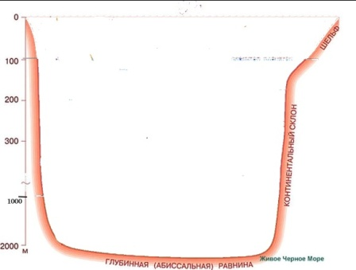 | Погружаясь, температура вод ______________________________ | На глубине более 1000 м температура не превышает __________________________
Изменение температуры поверхностных вод. Заштрихуйте синим цветом районы Мирового океана с более холодными поверхностными водами, а красным – с более теплыми. | 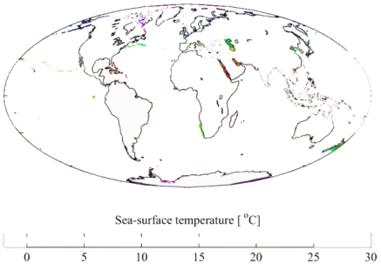 | Самая высокая температура +35° С в __________________ | Самая низкая температура в ______________________________: -1-2° С
При проверке выполнения заданий учитель демонстрирует слайды по теме «Температура поверхностных вод»
- Какие параметры вод меняются? Проверим правильность выдвинутой гипотезы опытным путём. (Три учащихся пробуют воду на вкус и ощупь, описывают свои ощущения) В какой воде осадка корабля больше всего? Меньше всего?
- В физике существует такое понятие «плотность вещества». Существует закономерность: чем плотнее вода, тем осадка корабля меньше. Какая вода более плотная? (холодная и солёная) В водах какого океана осадка корабля меньше? А где больше?.
5. Первичное закрепление учебного материала:
Повторный просмотр презентации,
Выделение водного объекта, определение на физической карте объекта, нанесение на контурную карту, название части Мирового океана, описание температуры и солёности вод.
Проверка: отчет группы у доски.
6. Рефлексия.
1) А закончить сегодняшний урок мне хочется тоже необычно. Мы составим стихотворение – синквейн. Синквейн – это не обычное стихотворение, а стихотворение, написанное в соответствии с определенными правилами. В каждой строке задается набор слов, который необходимо отразить в стихотворении.
1 строка – заголовок, в который выносится ключевое слово, понятие, тема синквейна, выраженное в форме существительного, в нашем случае - «Мировой океана».
2 строка – два прилагательных.
3 строка – три глагола.
4 строка – фраза, несущая определенный смысл.
5 строка – резюме, вывод, одно слово, существительное.
Прослушивание вариантов.

2) Организации процедуры самостоятельной взаимооценки учебной деятельности на уроке
3) Выставление отметок
7. Домашнее задание:
Обязательное: - ответить на вопросы 1 и 2 с.77,
- в рабочей тетради на стр. 70-71 выполнить задания №1,2(м), №4 на карту нанести геономенклатуру (задания для всех обучающихся)
Дополнительное (по желанию)
- задание№9 (м) на стр.72 рабочей тетради для любознательных,
- математическая задача для любознательных,
- какие произведения искусства, связанные с объектами Мирового океана тебе известны? Расскажи о них (творческое).
Спасибо за урок, ДЕТИ!

ЗАДАЧА
Реши задачу, найди географические объекты на физической карте мира.
Расстояние между Лондоном и Нью-Йорком составляет 5570 км. Современный самолет может развить скорость 850 км/ч, а океанский лайнер – 23 узла. * На сколько раньше прилетит самолет из Лондона в Нью-Йорк, чем преодолеет это расстояние океанский лайнер, если на посадку и взлет самолет тратит дополнительно 30 минут?
* У́зел — единица измерения скорости, равная одной морской миле в час. Применяется в мореходной и авиационной практике. По международному определению, один узел равен 1,852 км/ч (1 морская миля в час)

Маршрутный лист кругосветного путешествия
Фернана Магеллана

Выбери название корабля: «Тринидад», «Сан-Антонио», «Консепсьон», «Виктория», «Сантьяго».
Историческая справка.
Порт отправки Санлукар-де-Баррамеда
Порт прибытия Севилья
Даты путешествия 20 сентября 1519 года - 6 сентября 1522 года
- Используя текст учебника (параграф 24), атлас, заполните маршрутный лист. Подпишите объекты на контурной карте.
Часть Мирового океана | Определение | Схематический рисунок объекта | Объекты маршрута  (по 2-3 примера)
океан | (др.-греч. Ὠκεανός, от имени древнегреческого божества Океана) — крупнейший водный объект, составляющая часть Мирового океана, расположенный среди материков. | 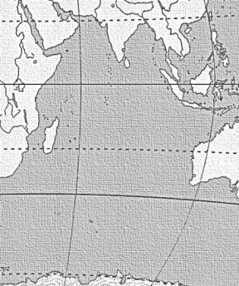
море | часть океана, отделенная от него островами и полуостровами, отличающаяся от океана свойствами вод | 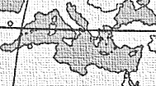
залив | часть океана, моря, вдающаяся в сушу | 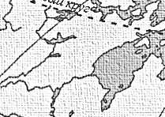
пролив | узкое водное пространство, ограниченное с двух сторон берегами материков или островов
остров | Сравнительно небольшой участок суши посреди океана, моря | 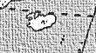
архипелаг | группа островов, лежащих недалеко друг от друга | 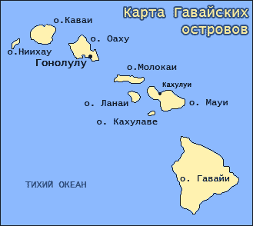
полуостров | участок материка, острова, глубоко впадающие в океан | 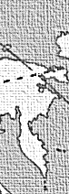

- Используя учебник (параграф 25) и атлас, заполните таблицу «Свойства океанической воды. Солёность». Подготовь небольшое сообщение по своей теме.

В океанической воде содержатся вещества: | 73 вещества  натрий, хлор, соли магния, алюминий, медь, серебро, золото, газы, кальций, кремний, фосфор
Солёность - | количество минеральных веществ в граммах, растворенных в 1л (1кг) воды
Единица измерения солёности - | %ο, промилля
Средняя солёность океана - | 35 %ο
На солёность вод влияют: | крупные реки, тающий лёд, количество осадков, испаряемость
Широта, море, где наблюдается наибольшая солёность вод | тропики, Красное море
Широта, море, где наблюдается наименьшая солёность вод | Полярные широты, Балтийское море
Маршрутный лист первого русского антарктического путешествия
Фаддея Беллинсгаузена и Михаила Лазарева

Выбери название корабля: «Восток» и «Мирный»
Историческая справка.
Порт отправки Кронштадт
Порт прибытия Кронштадт
Даты путешествия 16 июля 1819 года - 05 августа 1821 года
- Используя текст учебника (параграф 24), атлас, заполните маршрутный лист. Подпишите объекты на контурной карте.
ТАБЛИЦА АНАЛОГИЧНА ИЗ МАРШРУТНОГО ЛИСТА
- Используя учебник (параграф 25) и атлас, заполните таблицу «Свойства океанической воды. Температура воды», выполни штриховку и дополни фразы. Подготовь небольшое сообщение по своей теме.

Изменение температуры на глубине  Заштрихуйте красным цветом с более тёплыми водами, синим - с холодными водами, зелёным – воды с постоянной температурой. | 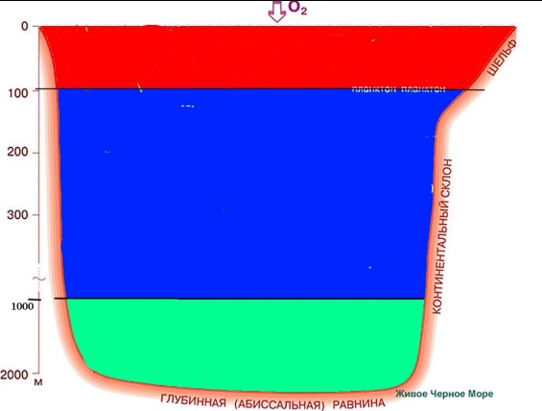 | Погружаясь, температура вод понижается | На глубине более 1000 м температура не превышает 2-3° С
Изменение температуры поверхностных вод. Заштрихуйте синим цветом районы Мирового океана с более холодными поверхностными водами, а красным – с более теплыми. | 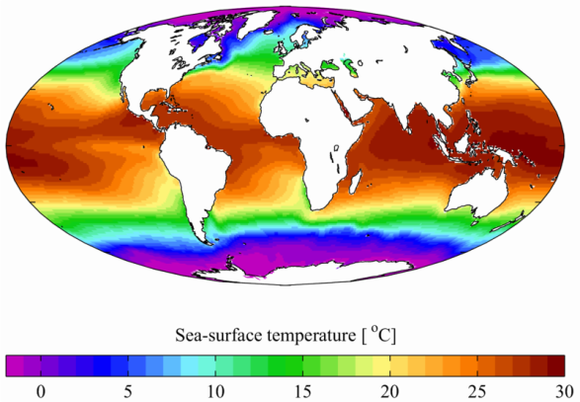 | Самая высокая температура +35° С в Персидском заливе | Самая низкая температура в полярных широтах: -1-2° С

